

Piano di Sviluppo Locale GAL “Alto Salento” 2007-2013

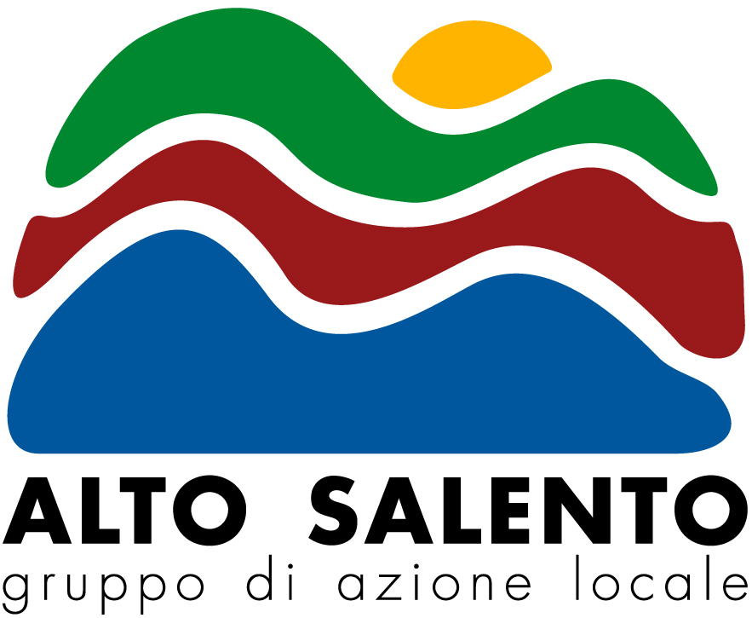

MANIFESTAZIONE D’INTERESSE PER LA PARTECIPAZIONE AD EVENTI FIERISTICI, BORSE, WORKSHOP, ROAD SHOW ED ALTRE INIZIATIVE PROMOZIONALI DEL

GAL “ALTO SALENTO”



Avviso pubblico

Premesso che:

- Con il presente avviso non è posta in essere alcuna procedura concorsuale o di affidamento:

- Il Gal Alto Salento opera per l’attuazione del Piano di Sviluppo Locale;

- Nel Piano di Sviluppo Locale Alto Salento è prevista la Misura 431 – Gestione, animazione e acquisizione delle competenze del Gal;

- Nel Piano di Sviluppo Locale è prevista la Misura 421 – Sviluppo di progetti di cooperazione Interritoriale e Transnazionali coerenti con gli obiettivi previste dalle strategie di sviluppo locale;

tanto premesso,

il Gal Alto Salento indice un AVVISO PUBBLICO per raccogliere manifestazioni d’interesse di aziende/operatori economici e non, operanti nei seguenti settori

- Agroalimentare;

- Artigianato;

- Turismo.

Per la partecipazione ad eventi fieristici, borse, seminari, workshop, road show, eventi B2B, study visits, educational per giornalisti ed esperti commerciali ed altre iniziative promozionali che il Gal realizzerà entro il 30/06/2015 (salvo proroghe).

Gli operatori dovranno essere ubicati in uno dei comuni dell’area Leader del Gal Alto Salento:

Art. 1– Oggetto dell’avviso

Il presente avviso intende favorire la partecipazione delle aziende/operatori presenti nell’area del Gal, con l’obiettivo di promuovere le eccellenze dell’area sia in ambito nazionale che all’estero.

Art. 2 – Servizi offerto

Il Gal potrà fornire i seguenti servizi:

- Segreteria organizzativa e tecnica;

- Consulenza specialistica;

- Noleggio stand, location e/o spazi espositivi;

- Ufficio stampa ed attività di comunicazione;

- Eventuali rinfreschi e/o buffet;

- Eventuali server audio e luci;

- Eventuale vitto e alloggio;

- Eventuale presenza di fotografi e cameraman, in caso di registrazione degli eventi, dei workshop e delle altre iniziative promozionali.

Si specifica, tuttavia, che per ciascun evento fieristico, workshop o altra iniziativa promozionale del Gal, gli operatori inseriti nell’elenco di cui al presente avviso saranno preventivamente contattati e anticipatamente informati su eventuali costi di partecipazione, ed in particolare su quelli a carico del Gal e quelli a carico degli operatori partecipanti, che decideranno se aderire o meno all’evento specifico.

Art. 3– Condizioni di partecipazione

Per partecipare agli eventi promozionali è necessario far pervenire al Gal Alto Salento il modello di manifestazione allegato al presente Avviso, debitamente compilato ed inviato (anche brevi manu) all’indirizzo: GAL Alto Salento Scarl Via Cattedrale 11 Cap 72019 Ostuni (Br), o all’indirizzo e-mail: altosalento@libero.it e/o info@galaltosalento.it o a mezzo fax al num. 0831.093208.

La banca dati risultante dal seguente avviso e da ritenersi un elenco aperto, pertanto sarà possibile inviare le manifestazioni d’interesse in qualsiasi momento, entro il 30/06/2015.

Ad ogni buon conto rimane facoltà del Gal Alto Salento, a proprio insindacabile giudizio, in relazione alle disponibilità ed esigenze organizzative, in base alle caratteristiche produttive e/o commerciali, nonché dalla natura e finalità dell’evento, coinvolgere i soggetti che abbiano risposto al presente avviso e la cui attività sia coerente con l’evento organizzato.

Per permettere un’organizzazione adeguata di tutti gli eventi futuri del GAL, le aziende verranno prese in considerazione soltanto se avranno inviato la loro manifestazione di interesse almeno 15 giorni prima dell’evento. Inoltre, al fine di consentire la partecipazione di tutti gli operatori che manifesteranno l’interesse al presente avviso, si procederà alla più ampia turnazione.

Art. 5 – Modalità di partecipazione

Gli operatori possono aderire attraverso due modalità:
- Manifestando l’interesse a partecipare personalmente agli eventi, garantendo la loro presenza per mostrare la proprio attività/offerta turistica e/o promuovendo e vendendo i propri prodotti tipici-tradizionali;
- Inviando presso il Gal Alto Salento materiale pubblicitario, informativo o piccole quantità di prodotti enogastronomici/artigianali da esporre durante gli eventi, almeno otto giorni lavorativi prima dell’inizio dell’evento, previo accordi con il GAL Alto Salento.

Art. 6 – Disposizione transitorie e finali

L’istanza di partecipazione ha il solo scopo di manifestare la disponibilità a partecipare, nonché ad accettare le condizioni della presente manifestazione d’interesse.

Con la presente manifestazione d’interesse non è posta in essere alcuna procedura concorsuale e/o para concorsuale e non sono previste graduatorie, attribuzioni punteggio o altro. Le eventuali partecipazioni saranno accordate in conformità a quanto dispone la normativa vigente, procedendo, di volta in volta alla scelta degli operatori sulla base delle esigenze del Gal e degli eventi in programma.

Tutti i dati aziendali e/o personali acquisiti nell’ambito del presente avviso saranno trattati nel rispetto della normativa vigente (D.lgs. 193/2003 “Codice in materia di protezione dei dati personali”).

Per qualsiasi chiarimento contattare i Responsabili dell’Area Animazione del Gruppo di Azione Locale “Alto Salento” ai seguenti recapiti: tel. 0831.093207; e-mail altosalentoòlibero.it e info@galaltosalento.it

MANIFESTAZIONE DI INTERESSE

Spett.le

GAL ALTO SALENTO SCARL

VIA CATTEDRALE,11

72019 OSTUNI (BR)

Il/la sottoscritto/a _____________________________________ nato/a ____________________

il___________________________ Codice Fiscale: _________________________________, residente a _______________________________, Via __________________________n._______,

in qualità di titolare/legale rappresentante dell’impresa:
______________________________________________________________________________

con sede in ________________________________, alla Via_______________________ n.____

Tel._________________ Fax ___________________ mail:_____________________

sito web______________________________, Codice Fiscale__________________________________ Partita Iva ____________________________;

Settori di attività:
________________________________________________________________________________________________________________________________________________________________________________________________________________________________________________________________________________________________________________________________

Principali prodotti/servizi

________________________________________________________________________________________________________________________________________________________________________________________________________________________________________________________________________________________________________________________________

DICHIARA

il proprio interesse a

◻ Prendere parte ad eventi di promozione dell’enogastronomia, dei prodotti tipici-tradizionali e dell’artigianato artistico del territorio del Gal Alto Salento, in Italia e in Europa (per le aziende dell’agroalimentare e dell’artigianato)

◻ Prendere parte ad eventi di promozione del turismo del territorio del Gal Alto Salento, in Italia e in Europa (per le aziende del settore turistico)

Con le seguenti modalità:

◻ Partecipando attivamente e personalmente all’evento proponendo la propria offerta enogastronomica/artigianale e/o turistica;

◻ Usufruendo della distribuzione del materiale pubblicitario ed informativo nel corso dell’evento a cura del Gal Alto Salento;

SI IMPEGNA

A concorrere nelle forme sopra indicate alla migliore esecuzione degli eventi a cui il Gal Alto Salento lo inviterà a parteciperà, nei modi e tempi richiesti dallo stesso.

Il sottoscritto ___________________________ con la sottoscrizione della presenterichiesta, dichiara di accettare tutte le condizioni espresse dal Gal Alto Salento nel presente Avviso.

Luogo e data______________________________

FIRMA

_________________________________________

Informativa ai sensi dell’art. 13 del D.lgs. 196/203 sulla protezione dei dati personali.

Io sottoscritto_____________________________________________ dichiaro/a di essere informato/a che ai sensi dell’art. 13 del D.lgs. 196/2003, tutti i dati inclusi nella documentazione oggetto della manifestazione di interesse sono necessari per le finalità di gestione del presente avviso e verranno utilizzati esclusivamente per tale scopo Titolare del trattamento dei dati è il Gal Alto Salento Scarl.

Luogo e data______________________________

FIRMA

__________________________________________

